**江苏省疾病预防控制中心**

**疫情快速分析系统**

江苏省疾病预防控制中心

2023年1月

目录

1 项目背景 3

2 建设目标 3

3 技术要求 3

3.1 先进性原则 3

3.2 易用性原则 4

3.3 拓展性原则 4

3.4 可靠性原则 4

3.5 安全性要求 5

3.5.1 网络安全设计 5

3.5.2 灾难性恢复设计 6

3.5.3 信息安全设计 6

3.5.4 定期进行漏洞扫描 6

3.5.5 系统安全管理设计 6

3.5.6 安装防恶意代码软件 7

3.5.7 日志集中存放 7

4 建设内容 7

4.1 单机版 7

4.1.1 UI界面 7

4.1.2 数据转换 8

4.1.3 版本管理 9

4.2 网络版 9

4.2.1 数据转换 9

4.2.2 单机版版本管理 10

4.2.3 网盘管理 10

4.2.4 BI数据统计与分析 11

4.3 投资估算 14

4.4 二期规划 15

4.4.1 邮箱 15

4.4.2 短信 15

4.4.3 文件共享 16

4.4.4 微信小程序/APP 16

5 项目实施 16

5.1 开发部署实施计划 16

5.1.1 进度计划列表 16

5.1.2 进度计划甘特图 17

6 培训方案 17

6.1 培训目的 17

6.1.1 培训目标 18

6.1.2 培训质量控制 18

6.1.3 培训中心组成 18

6.1.4 培训服务 18

6.1.5 问题解决和关闭 18

7 售后服务 19

7.1 质保期承诺 19

7.2 故障处理原则 19

7.3 售后服务方式 20

7.4 售后服务费用 21

# 项目背景

随着我国办公自动化、电子政务的飞速发展，公文文档的交换也日趋频繁。当今主流文档的格式也很多，Microsoft Office、WPS Office、OpenOffice、PDF等都为广大政府和个人所用。而文档格式的不同为信息的快速传输和交换带来了极大的不变，因此如何在各种文档转之间进行转换已经成为一个急待解决的问题。

# 建设目标

面对基层治理的新要求和新挑战，抓住数据这个核心要素，以云+数一体化赋能，对基层繁琐的日常数据收集、填报工作赋予时代“智慧”，推动基层社会治理数字化转型、减轻基层人员工作负担，助力提升基层治理能力现代化和智能化服务水平。

疫情快速分析系统以江苏省疾病预防控制中心相关数据的直报工作为重心，建立了一个面向日常工作人员直报数据统计系统，将实现减轻工作人员重复、繁琐的日常数据收集、统计、整合等工作，并对数据进行集中式管理。

# 技术要求

## 先进性原则

系统应严格遵循相关国家标准、国内通信行业的规范要求；符合通信行业的发展趋势，并确保采用当前成熟的产品技术；在产品设计上，整个平台的设计应符合高新技术的潮流，使用先进的虚拟化、云计算、网络安全等先进技术。在满足现期功能的前提下，平台设计具有前瞻性，在今后较长时间内保持一定的技术先进性，并能够根据未来业务需求平滑扩展。

技术上采用当前稳定网络计算技术和分布式处理模式，符合国际、国内标准的硬件和软件技术规范，保证技术上的先进性和前瞻性。系统支持大型数据库，面向Internet / Intranet；硬件系统选择具有先进性、成熟性、稳定性，并拥有优良性能价格比的设备；软件系统在满足业务需求的基础上具有易改造、易升级、易操作、易维护等特性。

## 易用性原则

易用性是指一套表系统使用的方便程度。要求系统界面需要尽量简洁易懂，使系统使用者能够在短期内接受、了解、熟知并应用一套表系统。

系统应具有高可用性，负载均衡，保持系统运行稳定，确保数据不因意外情况丢失或损坏，界面响应时间平均小3秒，一般情况小于2秒，最坏情况不能大于20秒（数据量大的查询除外），组织并执行测试，以降低软件产品中存在的缺陷，保证产品的质量和可用性，测试工作的目标就是降低BUG率，从各个方面提高软件产品的质量和可用性，为用户提供优质的信息管理系统

## 拓展性原则

系统应满足今后的发展趋势，并留有充分的扩充余地；确保产品得到持续的技术支持和服务保障。在设计系统平台时充分考虑网络的可扩展性和部署的简易性。平台架构不能因系统数据量迅速增加和硬件扩容而大幅度增加系统的复杂度；系统建设或维护成本不能随着系统规模、系统功能的增加而大幅提升。系统设备应配置合理，技术符合国际潮流，以便整个系统可以不断发展。

## 可靠性原则

系统确保具有高度的可靠性，不易感染软件病毒；对工作环境要求较低，环境适应能力强；系统设备安装使用简单，无需专业人员的维护；系统需满足7*24小时无人值守方式稳定的工作。百分之百权限可以管理。

系统各业务功能模块可单独创建、更新、移除，改动过程中不可影响系统其他业务功能的运行。

提供系统后台相关管理功能，降低维护难度及成本。系统各业务功能模块可单独创建、更新、移除，改动过程中不可影响系统其他业务功能的运行。开发过程中，从接到修改请求后，对于普通修改应在1至2天内完成；对于评估后为重大需求或设计修改应在1周内完成。90%的BUG修改时间不超过1个工作日，其他不超过2个工作日。任何对象的任何方法都不允许超过200行代码。一个模块或方法的最大圈复杂度不能超过15。系统代码可读性要强，每个类、接口、方法、属性等命名要有意义且要求尽可能进行中文注释，确保能够帮助理解代码，注释率≥60%，注释率计算规则（类、接口、方法、属性等已添加注释的个数/类、接口、方法、属性等总个数）* 100%。

## 安全性要求

安全性是指系统的技术安全性和信息安全性。技术安全性是指保证数据的介质存储安全和操作人员存取安全。信息安全是指系统在运行过程中，系统数据在被存储、读取或利用中，避免非法截流或将机密信息供给第三方。用户的文书资料都很敏感、重要，具有保密性质，要确保这些数据不被非法使用、破坏。尤其是在网络环境下，系统应具有高度安全和可靠的数据加密机制，确保数据信息不易被泄露、篡改。系统应对用户登录进行安全和可靠的登录认证机制，确保登录用户的信息安全以及杜绝账号盗用、账号复制等不安全问题。

系统具有高度的安全性和保密性，通过对系统分级分层授权、分级保护、数据分级分层管理、系统访问权限的控制来防止各种形式的对系统的非法侵入。支持并兼容业主统一实施网络及信息安全措施。保证业务信息安全和保密。

### 网络安全设计

主要通过：禁止非授权访问、防止信息泄漏或丢失、预防数据完整性被破坏、防止正常服务被拒绝、严防服务器被攻击等方式保障生产和管理上的安全，对管理终端的网络地址范围进行限制，防止网络威胁事件的发生。

限制访问会话数，最大连接数，限制访问IP。

### 灾难性恢复设计

支持在线容灾能力，要求生产服务器和灾备服务器同时工作，生产服务器和灾备服务器之间有传输链路连接。数据自生产服务器实时复制传送到灾备服务器。在此基础上，当生产中心遭受灾难、出现故障时，可由灾备服务器自动接管并继续提供服务。

1. 支持人机输入及直接调用接口的方式检验数据有效性
2. 提供回退功能，针对部分允许回退动作的功能在误操场景下进行回退
3. 系统自动轮询监测故障，并支持故障提醒
4. 系统监测到故障时对现有数据、信息进行备份保护

### 信息安全设计

为保证安全体系的运行，对安全管理人员进行三个层次的培训：主管信息安全工作的高层负责人的培训，其重点是掌握和了解信息安全体系的战略目标、信息安全体系的构成，以及安全管理制度的制订。负责信息安全体系运行管理的负责人的培训，其重点是学习信息安全管理规则以及熟悉日常信息安全检查的程序。

资源文件、敏感信息（手机号、身份证）等数据进行加密存储、展示。

### 定期进行漏洞扫描

定期进行漏洞扫描，并在测试通过的前提下，及时修复高风险漏洞。

### 系统安全管理设计

建设项目安全管理制度，主要从信息发布审核、网络使用、资产管理、软件管理、机房管理等方面，有针对性的制定、完善相关日常安全管理制度，配置口令的复杂度策略，防止口令被轻易破解。配置口令的复杂度策略及有效期策略，防止口令被轻易破解。

1. 开发 CPU、硬盘、内存、网络等资源的可视化监视功能
2. 支持资源报警超出报警
3. 限制操作人员运行非法进程
4. 限制对重要用户账号操作
5. 发生严重入侵事件时提供报警
6. 在检测到完整性错误时及时预警并备份实时信息

### 安装防恶意代码软件

抵御各类恶意程序的侵害，并部署防病毒服务器，保证防恶意代码软件的病毒库能够及时更新。

主服务安装实时检测和查杀恶意代码的软件，对恶意代码进行排查识别，并及时提醒。

### 日志集中存放

部署日志服务器对日志进行集中存放，并确保保存时间能够达到半年以上。

# 建设内容

## 单机版

### UI界面

提供易操作的UI界面，支持通过文件选择、文件拖放的功能，选择数据时间段。

### 数据转换

将第三方系统导出的excel数据转换成word模版报告及统计excel数据。

1. 原始excel数据

1. word快报

1. 统计汇总数据

### 版本管理

显示当前版本信息，支持更新检查，提供最新版本下载地址

## 网络版

### 数据转换

具备单机版数据转换基本功能，并支持在线预览。

### 单机版版本管理

维护单机版应用程序，提供版本维护功能，生成版本号、各版本下载地址、各版本更新描述及版本停用功能。

### 网盘管理

#### 文件分类

维护文件分类，对文件按分类提供归档

#### 文件管理

提供文件在线预览、下载、文件按分类查询

### BI数据统计与分析

1. 提供拖拉拽形式制作数据统计视图功能，支持多种图表视图统计分析，支持不同维度、指标排序，支持多种运算逻辑 ；同时支持可对多张报表数据进行合并、汇总。

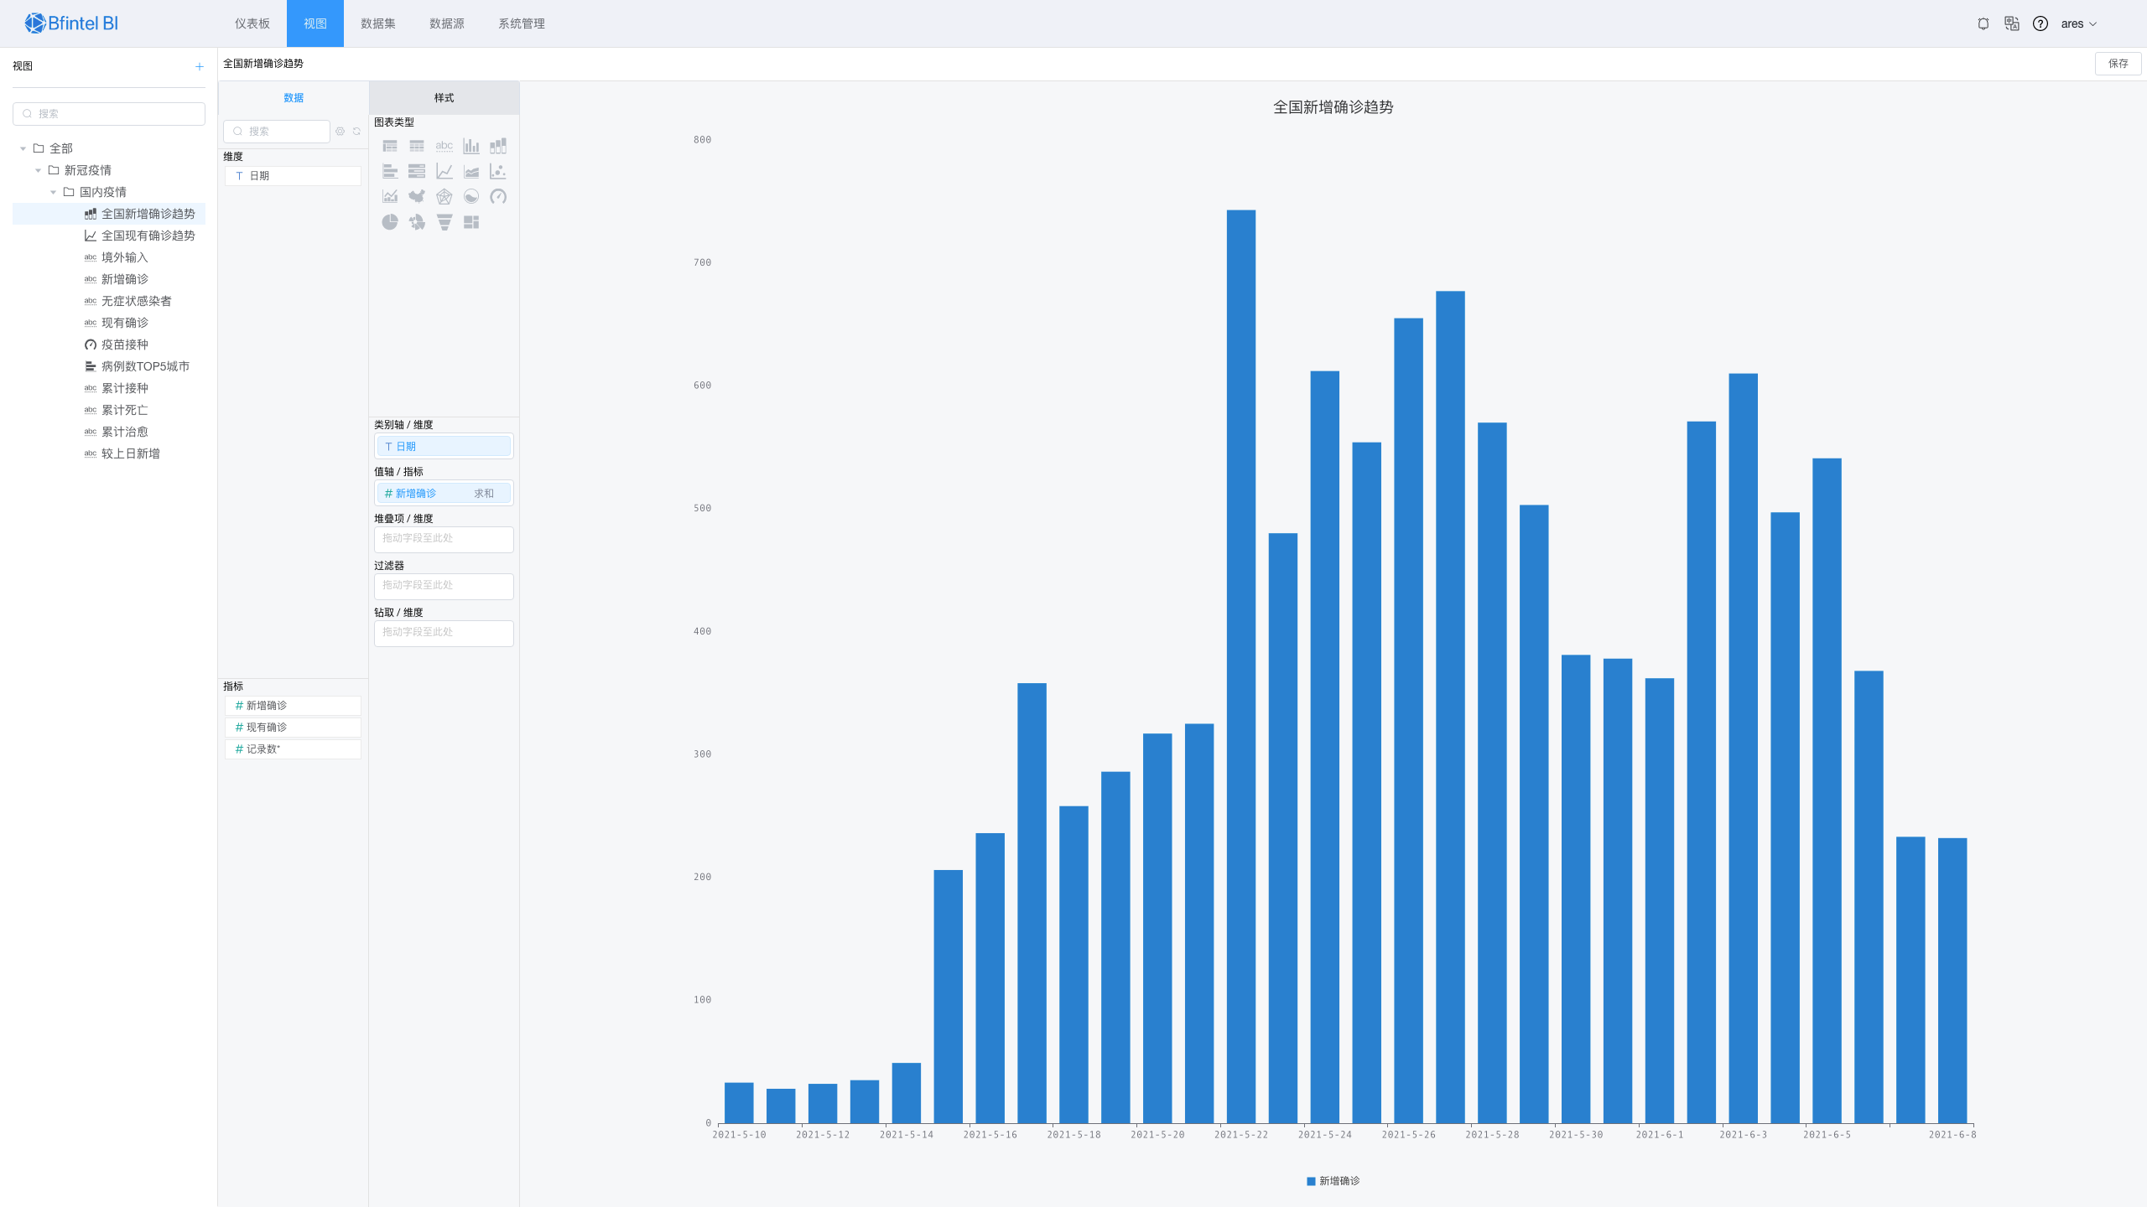

1. 通过拖拉拽形式制作数据视图，也可在线Excel表支持数据透视表功能。

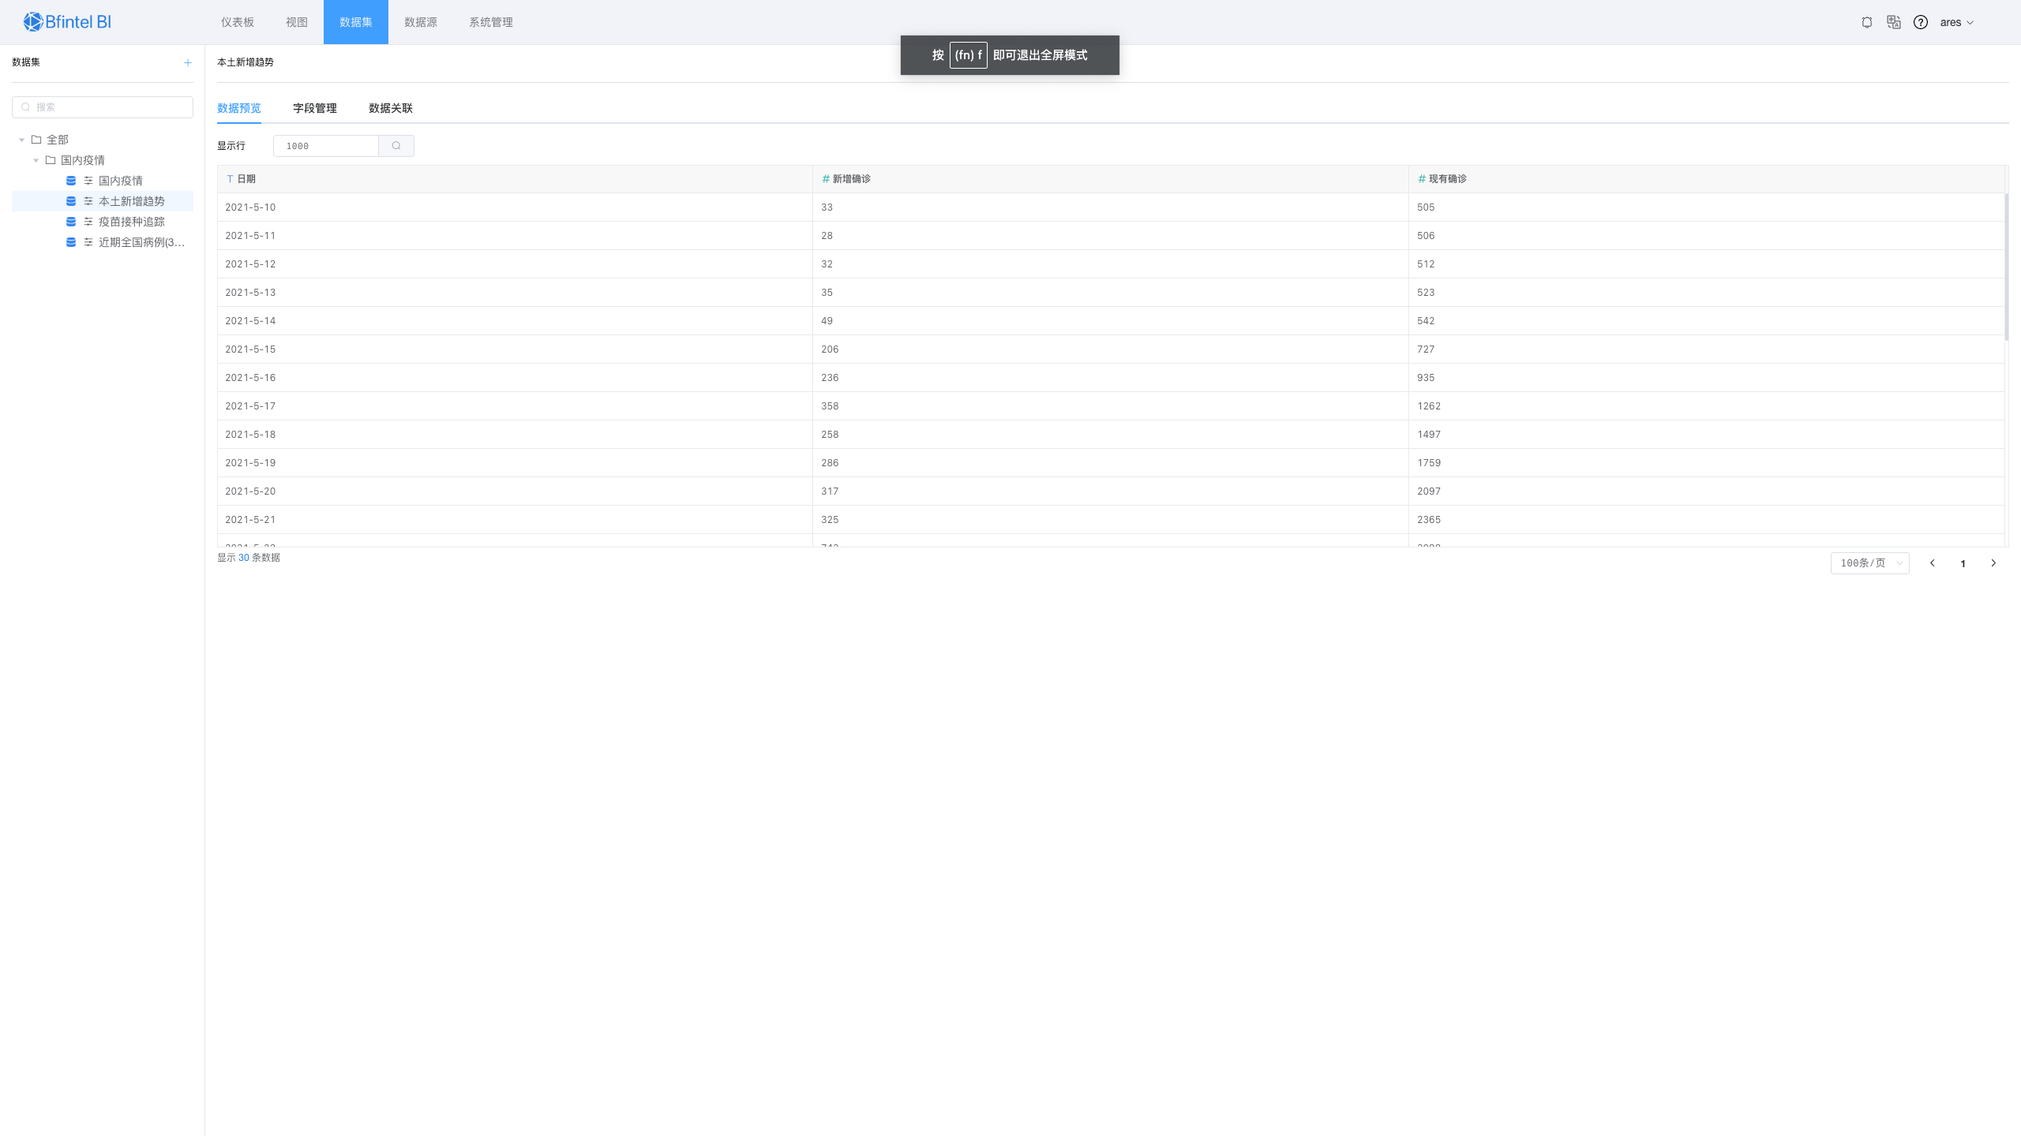

1. 支持通过多种图表视图展示业务统计分析数据，如：明细表、汇总表、基础柱状图、基础折线图、饼图。

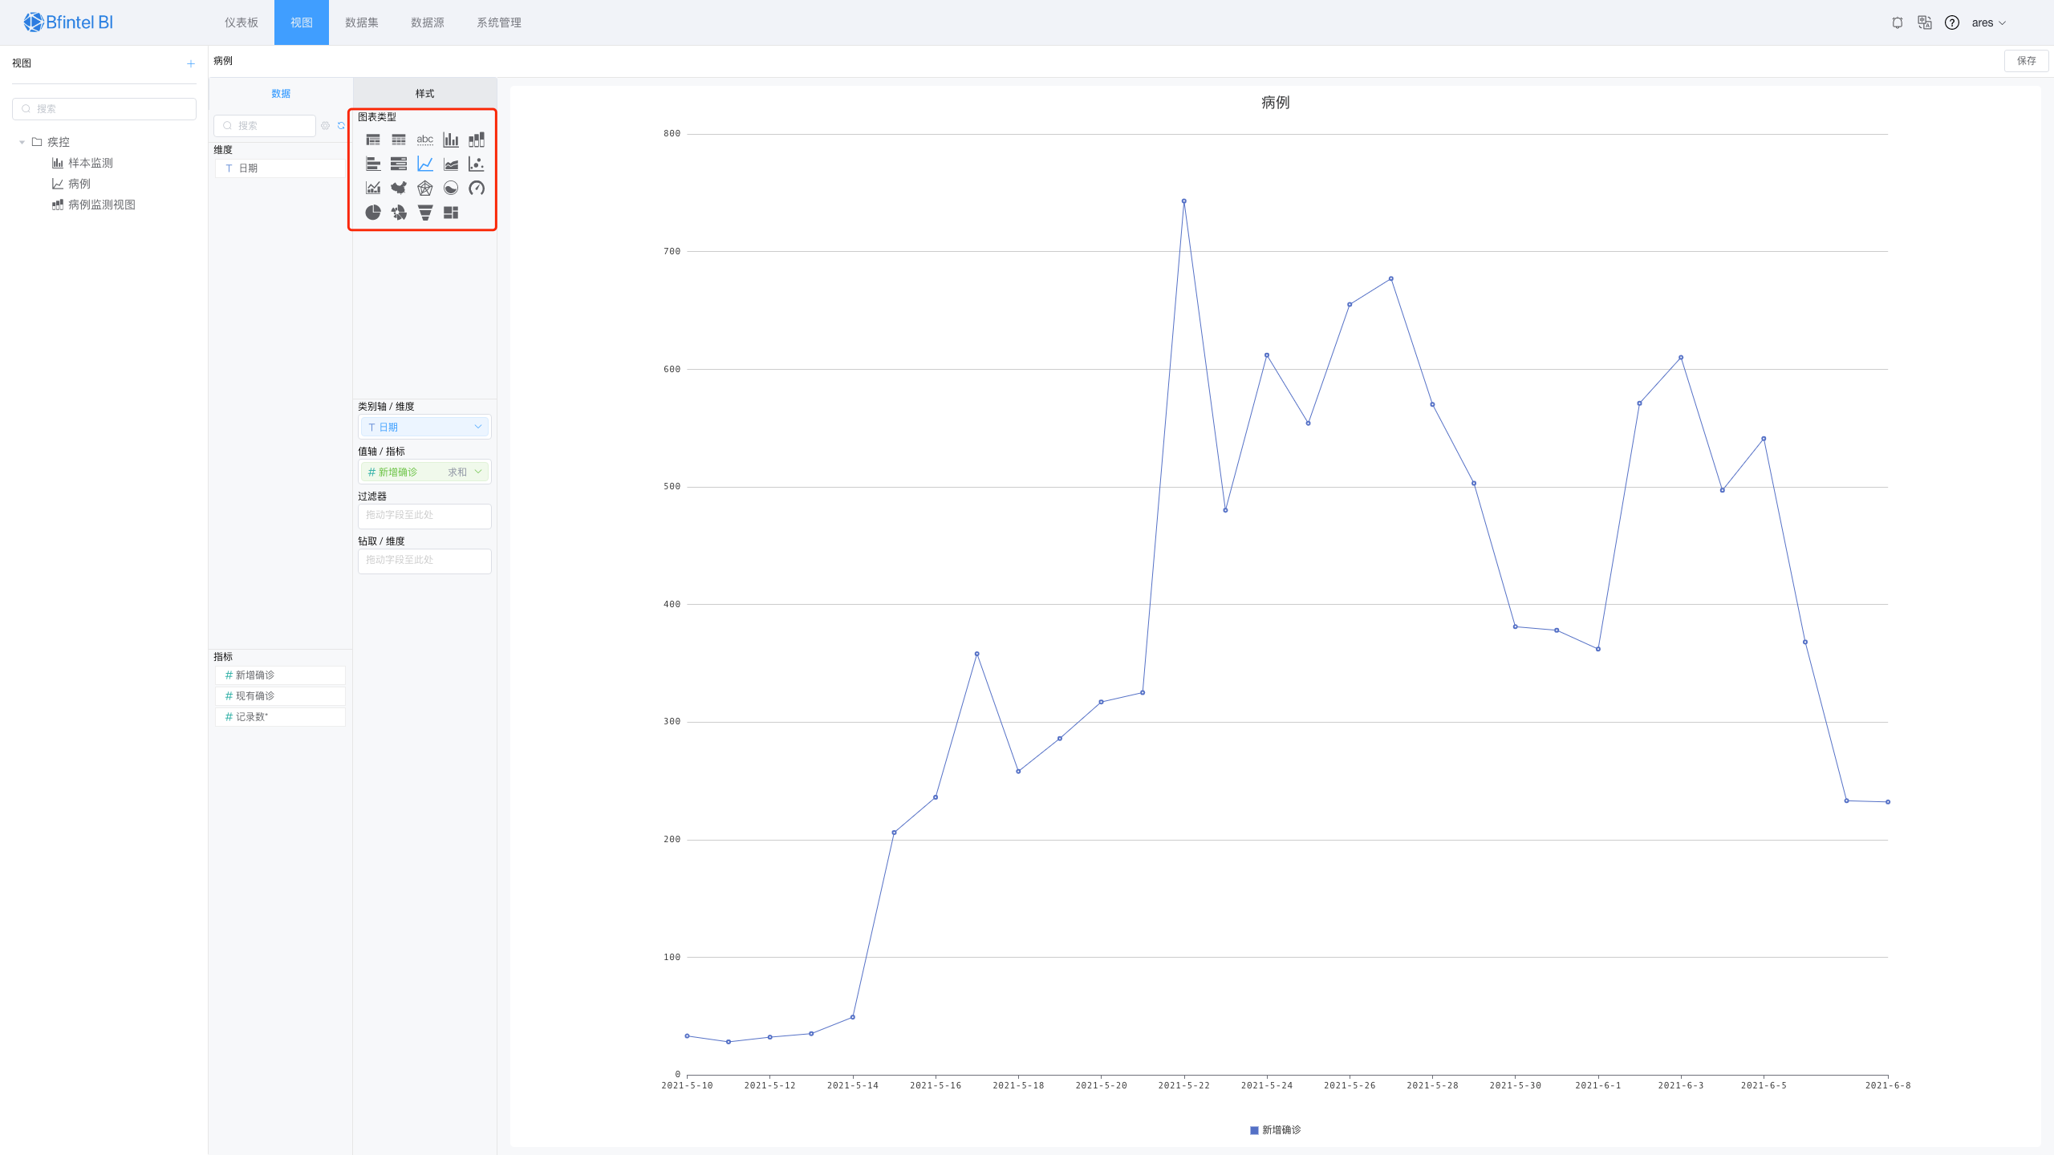

1. 针对不同维度、指标设置业务数据图表提供排序功能，支持业务数据的多种汇总计算：求和、平均、最大值、最小值

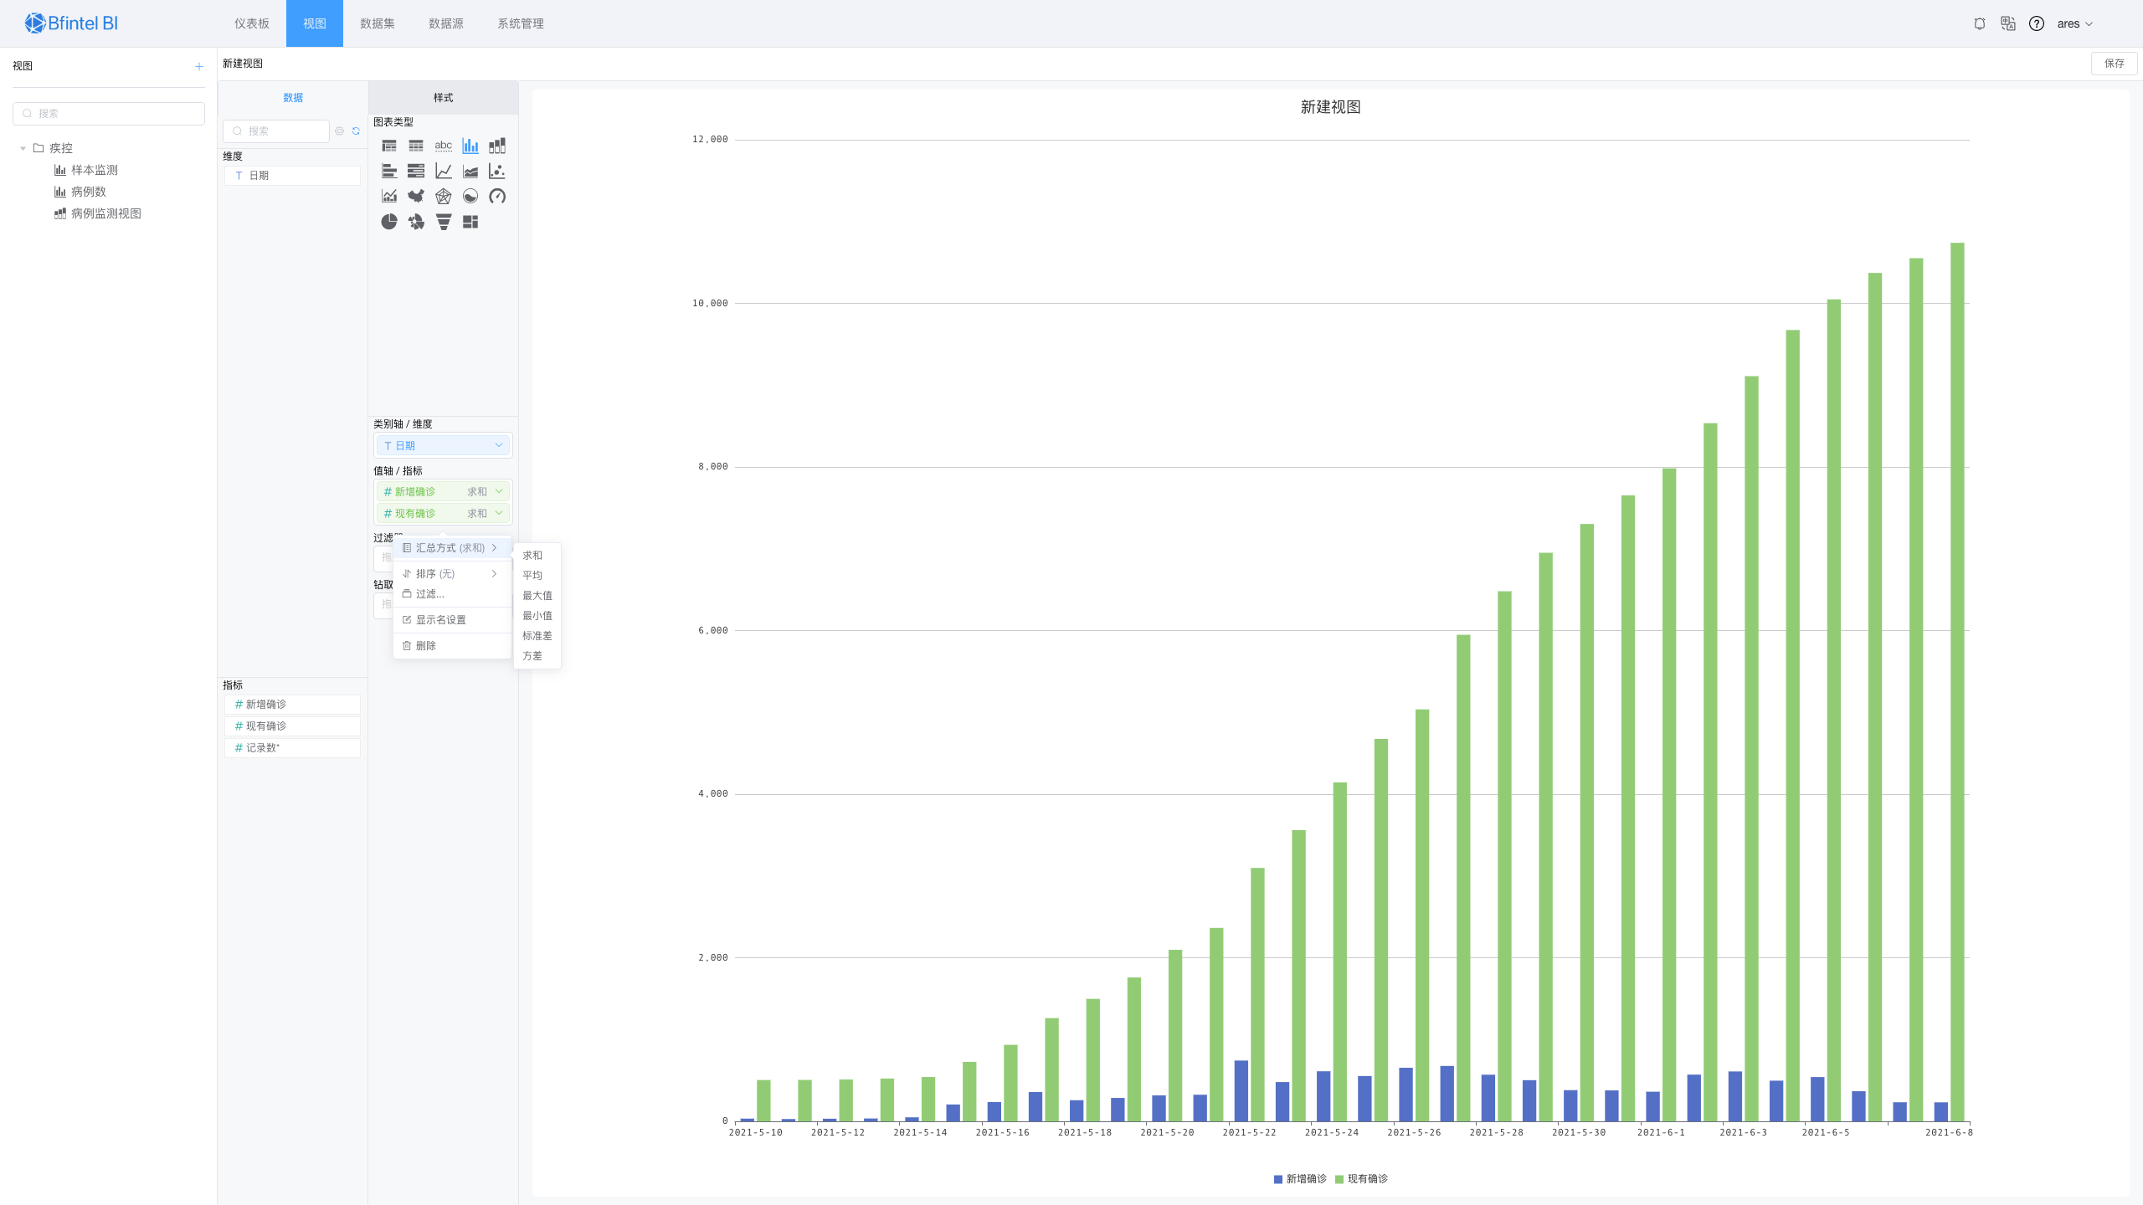

1. 通过视图组件、时间组件、文本组件、数字组件构建动态面板

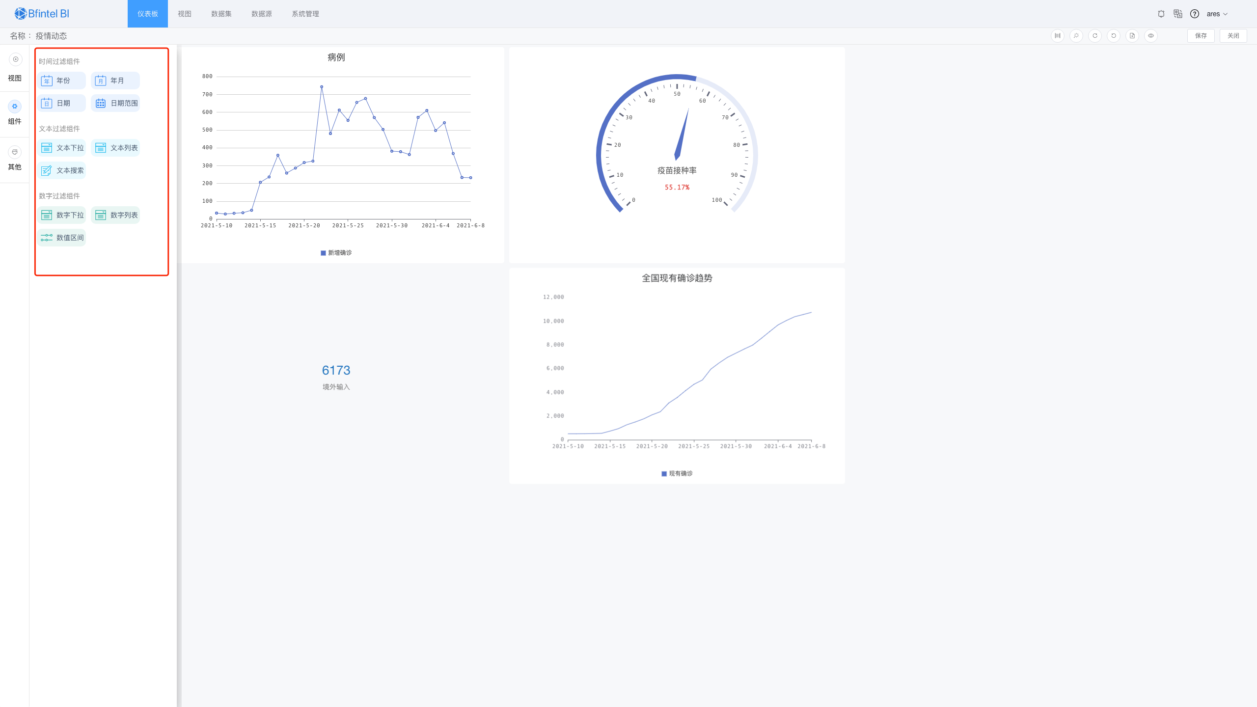

1. 提供丰富的图表类型展示：支持如柱状图、折线图、饼图。雷达图、散点图、玫瑰图、气泡图、矢量地图等多种基本图表

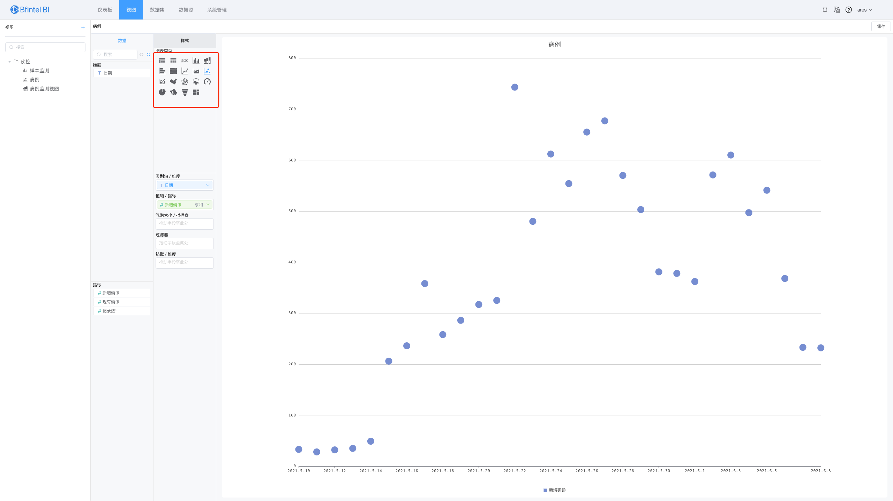

1. 自定义计算度量、动态查询、多维度数据展示及报表导出。

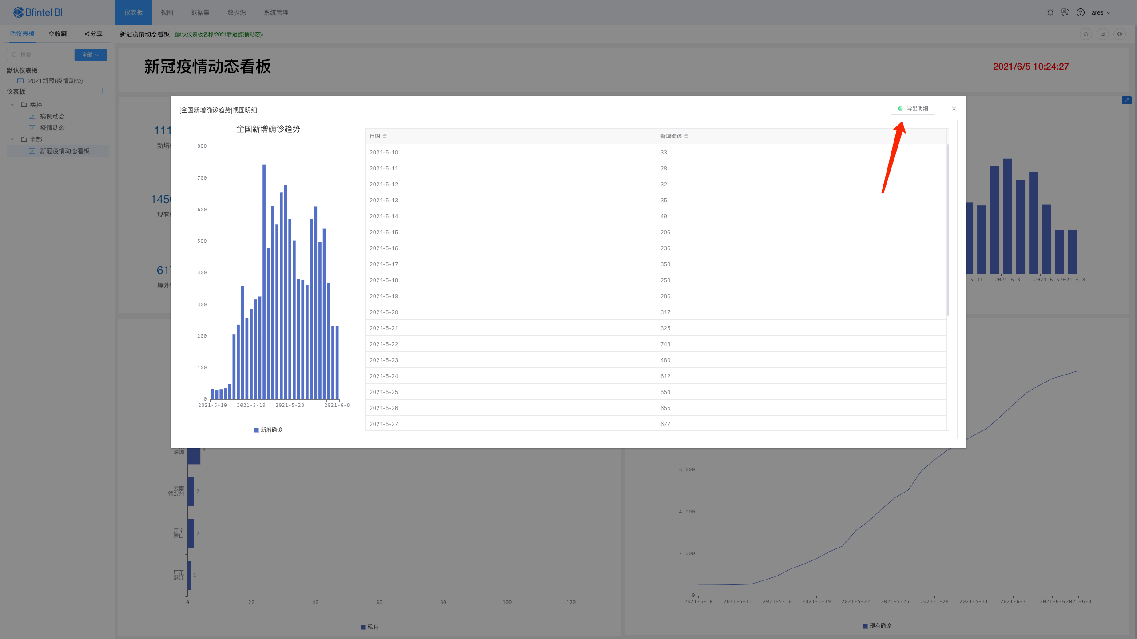

1. 提供模板库、组件库、拖拽拉配置自定义大屏。

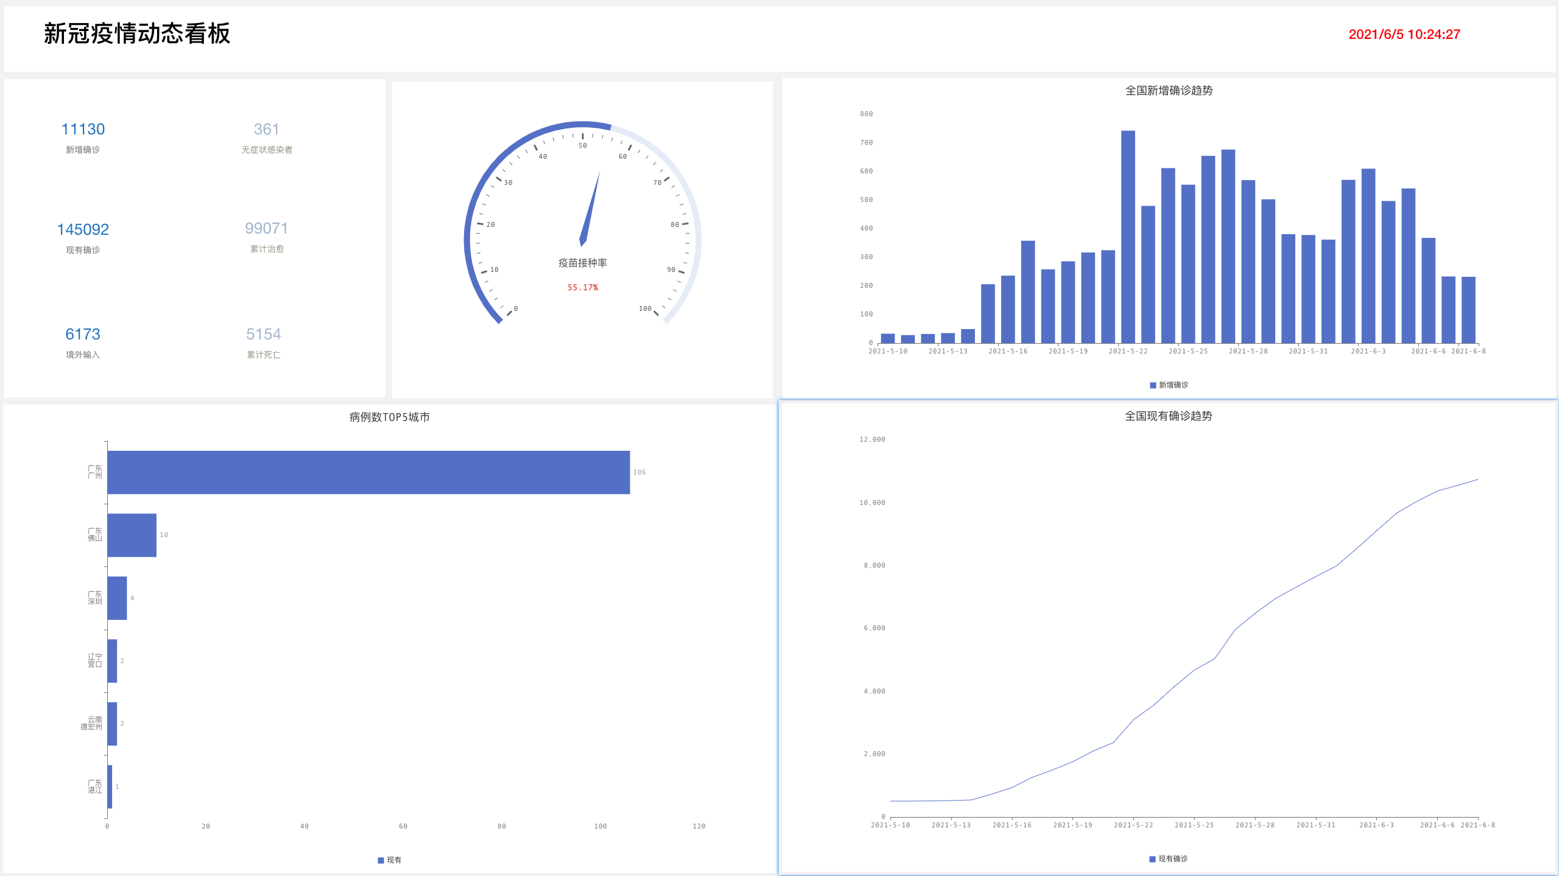

1. 通过点击预览获取url链接，支持将链接通过iframe方式嵌入其他系统。

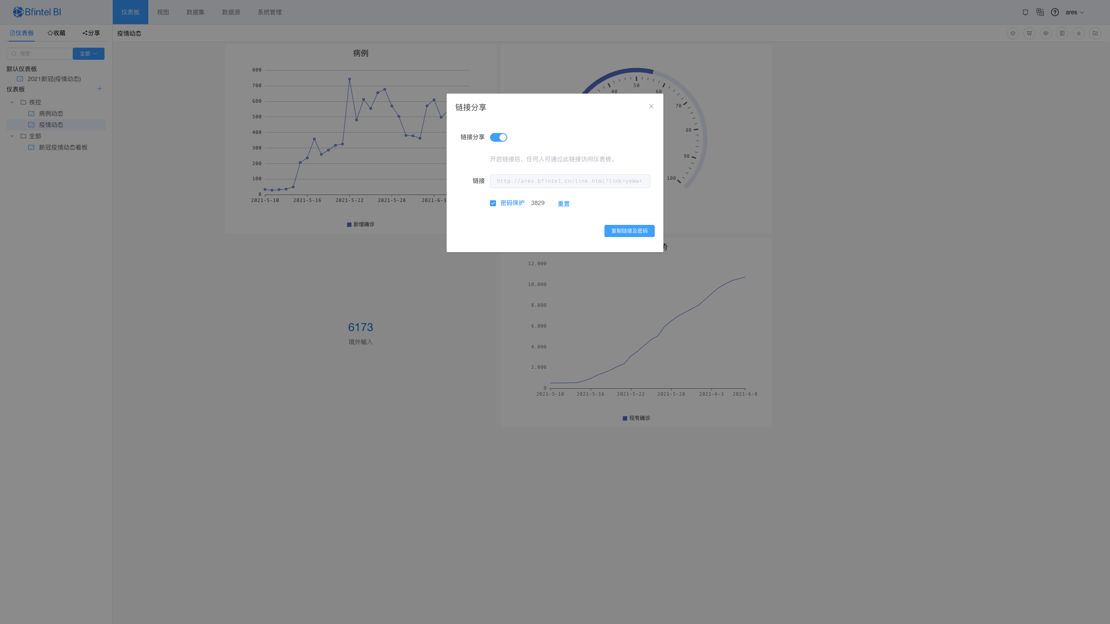

## 投资估算

根据《国家电子政务工程建设项目管理暂行办法》（国家发展改革委令2007年第55号）、《电子建设工程概（预）算编制办法及计价依据》（HYD41-2005）及国家和地方其他有关投资估算规定和取费标准，投资估算金额为9.5万元，估算明细见下表。

“疫情快速分析系统”建设投资估算明细

|  |  |  |  |  |
| --- | --- | --- | --- | --- |
| **序号** | **子系统** | **二级功能** | **功能点** | **金额(万元)** |
| 1 | 单机版 | UI界面 | 提供易操作的UI界面，支持通过文件选择、文件拖放的功能，选择数据时间段 | 3.5 |
| 数据转换 | 将第三方系统导出的excel数据转换成word模版报告及统计excel数据 |
| 版本管理 | 显示当前版本信息，支持更新检查，提供最新版本下载地址 |
| 2 | 网络版 | 数据转换 | 将第三方系统导出的excel数据转换成word模版报告及统计excel数据 | 6 |
| 单机版版本管理 | 维护单机版应用程序，提供版本维护功能，生成版本号、各版本下载地址、各版本更新描述及版本停用功能 |
| 网盘管理 | 包含文件分类、文件管理、文件预览、文件下载等功能 |
| BI数据统计与分析 | 提供多维度、多组件自定义化统计分析 |
| 3 | 其他事项 | 维保（15%） | 首年免费，后面每年按照项目15%收取 |  |
| 合计（万元） | | | | 9.5 |

为确保项目顺利实施，需要对系统不断进行完善、升级、运行维护，后续系统运维费用按其工程费用的15%估算，相应维护费用约为1.425万元。

## 二期规划

疫情快速分析系统当下以实现减轻工作人员重复、繁琐的日常数据收集、统计、整合等工作为第一目标，同时为了更好的利用系统解决工作中相关的事项，规划了二期相关的内容。

### 邮箱

疫情快速分析系统集成邮箱模块，对应生成的文件提供发送邮箱的功能。

### 短信

疫情快速分析系统集成短信模块，对于工作中需要通知的事项或其他，可以以短信的方式快速传达。

### 文件共享

疫情快速分析系统增加文件共享功能，对文件权限进行更合理化的分配，增加私有文件的创建及私有文件的共享，共享指定人、指定部门、指定角色等，实现数字资产共享化。

### 微信小程序/APP

疫情快速分析系统增加移动端功能,包含BI统计展示、消息推送、网盘管理等功能，使用户无需PC端即可获取对应的信息及事项处理。

# 项目实施

## 开发部署实施计划

### 进度计划列表

整个系统开发建设进度计划主要分为五个阶段：

1. 需求调研
2. 调研分析
3. 需求分析
4. 系统设计
5. 原型设计
6. 概要设计
7. 详细设计
8. 系统开发
9. 信息采集
10. 自定义表单
11. 字典设置
12. 病例检索
13. 数据输出
14. 系统测试
15. 接口联调
16. 功能测试
17. 性能测试
18. 集成测试
19. 上线验收运维
20. 系统上线
21. 系统初验
22. 系统运维
23. 系统终验

### 进度计划甘特图

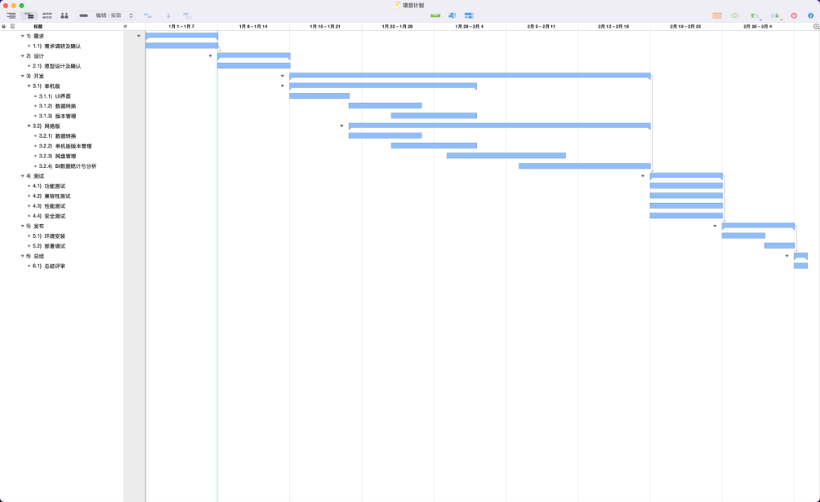

# 培训方案

## 培训目的

为了保证客户应用系统能稳定、高效地运行，将提供全方位的培训，协助客户建立一支技术过硬的维护队伍。通过培训，使各级相关人员对系统有充分了解，熟悉系统的设计原理和工作方式，掌握系统的工作流程和操作方法，在培训后能够独立地对系统进行管理和维护。

### 培训目标

应通过培训达到如下目标：

* 日常应用用户能够完全熟悉系统的操作和应用；
* 系统管理员能够完全熟悉如何利用本系统进行系统维护；
* 系统管理员能够熟悉系统基本运行机理，熟悉对平台本身的操作和配置；
* 有较好软硬件技术基础的工作人员能够熟悉系统的二次开发，能够对系统进行小的改动和调整。
* 系统管理员能够熟练掌握权限、用户配置等系统管理
* 系统管理员能够熟练掌握系统的安装、检测、维护

### 培训质量控制

为了保证培训的质量，我司对培训老师进行严格的考评。并与用户共同制定操作员培训后上岗的达标标准指标，各业务操作员满足指标或通过考试后方可上岗使用该系统。确保系统的应用安全。

### 培训中心组成

由本公司项目开发人员与用户项目负责人员组成。负责对项目培训的时间安排与组织，对疫情快速分析系统使用，系统运行管理进行培训。

### 培训服务

疫情快速分析系统的培训工作不仅是保证实施成功的一项重要工作，更是一项长期的工作，在后期应用过程中，由于应用功能的调整、应用系统的升级、应用人员的变化，应用人员的能力提高等需求，我公司将提供持续培训服务，我公司将与客户紧密合作，定期为客户疫情快速分析系统提供专项培训，培训采用集中专题培训方式进行。

### 问题解决和关闭

任何问题都应在恶化之前得到控制和解决，项目实施小组应首先在内部进行交流、分析解决问题的办法，无法内部解决的通过寻求支持的方式向技术支持部门反馈；对于项目管理问题和资源问题可以向公司高层报告，让其协调资源，尽快解决。

问题解决的结果应发送到相关的问题责任人及用户相关负责人，由其确认；问题解决之后，更新问题的状态、将问题关闭。关闭问题时实施人员应检查问题记录是否完整，包括问题的提出、解决过程、解决办法、负责人等全部信息。

# 售后服务

## 质保期承诺

项目组为本项目提供以下质保承诺：

* 质量保证期：系统最终验收后提供24个月免费质保。
* 我司可以为用户提供最及时的服务，我们可以保证在接到用户的服务响应要求后，30分钟内做出明确响应和安排，1小时内做出故障诊断，如需现场服务的，具有解决故障能力的工程师能及时赶赴现场（3小时内）。
* 对于系统服务器、虚拟化软件、操作系统软件、数据库软件所有组件维修，提供24小时服务，在接到报修通知后2小时内进行处理，直至故障排除完全恢复正常服务为止。
* 在免费维护期内，承诺安排公司有关认证工程师每季度上门巡检一次以上，帮助做系统优化，处理相关问题；另外提供长期的技术咨询服务。

## 故障处理原则

* 专人负责，及时报障，准确报障：建立系统维护组织，由专门业务系统维护人员负责维护管理整个系统的应用软件、数据库、中间件、主机。发现问题后，由专门人员对故障进行分析和分类，及时填写故障报表并准确描述故障，对故障进行定位，根据故障处理流程及时向维护部门申告处理，并根据情况向运维部门申报。
* 7x24小时快速响应：安排维护人员接听热线电话，负责维护和故障处理，在报障后的第一时间作出初步的错误信息分析及故障诊断，并以最快的时间回复客户。
* 故障处理全程监控：对维护人员进行故障解决过程的全程监控，及时了解故障发生的原因及解决办法并提供协助。
* 故障处理文档标准化：故障处理全过程中，有专人跟踪处理并形成文档，统一格式。
* 事前预防与事后补救相结合：根据提供的《系统日常维护及常见问题处理》，监控系统运行情况，争取在问题还未对系统性能或可用性产生影响前就被发现，及时解决；在进行有可能引起系统停机（如电源施工、系统升级等）的操作之前，应事前通知维护工程师，双方必须共同讨论并充分研究此操作对日常业务和主机系统的影响及其处理方法；
* 及时总结故障原因：故障处理后，维护人员应协助客户相关部门制定防范措施，以避免故障的再次发生。

## 售后服务方式

维护的方式主要有：远程登录维护、现场维护和电话指导三种。远程维护是快捷有效的维护手段，因此通常的故障维护、应用升级和巡检都采用这种方式进行。以下情况采用现场维护的方式进行：

* 在故障处理过程中，远程无法获得故障的有效信息的；
* 在故障处理过程中，远程无法进行故障处理或者网络的中断会对处理造成重大影响的；
* 在应用或系统（操作系统、中间件、数据库）升级过程中，网络的中断会对处理造成重大影响的；
* 在应用或系统（操作系统、中间件、数据库）升级过程中，升级不成功将会对系统运行存在重大影响的；
* 必须到现场进行勘察、了解情况的维护工作；

## 售后服务费用

合同金额已包含对本合同项下乙方所提供的服务应支付的全部对价，不得再要求甲方额外支付其他任何费用。所有费用将按照合同约定价格进行收费直至合同终止。超过质保期后的服务收费将按照合同总金额的15%收费。